PEMIKIRAN SAINS DAN TEKNOLOGI

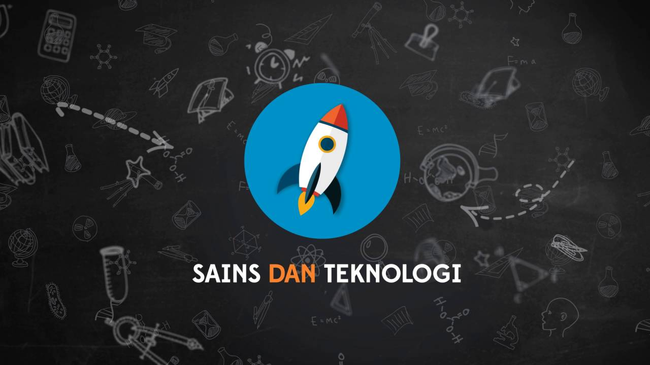

UHIT 2302

MUHAMMAD SYAMIL BIN JEMAIN

A19EM0334

SEMO-1

